新冠疫情下中国膳食习惯对健康的可能影响

容逸朗　2020010869　rongyl20@mails.tsinghua.edu.cn

自2020年一月以来，新冠疫情已经成为了全球各国重点关注的一个公共健康议题。与此同时，不少专家开始研究人们的饮食习惯，他们发现了不健康的膳食习惯会增大人们患上严重疾病的机率。[1]因此，本文将通过整理中国居民的饮食方式所引致的疾病以及其与新冠病毒的相互影响，找出现在的中国膳食习惯对健康的可能风险。

世界卫生组织指出，没有食物可以防止感染新冠肺炎。但是保持健康的饮食可以支持人体的免疫系统。世卫认为，健康的饮食应当包含多样化的食物、大量的蔬果，也需要注意少吃盐、糖、脂肪和油，还需要注意补充适量的水分。[2]

中国地大物博，不同地区的膳食结构差异很大。覃尔岱等[3]的研究将中国居民的膳食习惯分为四个区域来讨论，每个地区的特点和缺陷如下表所示。

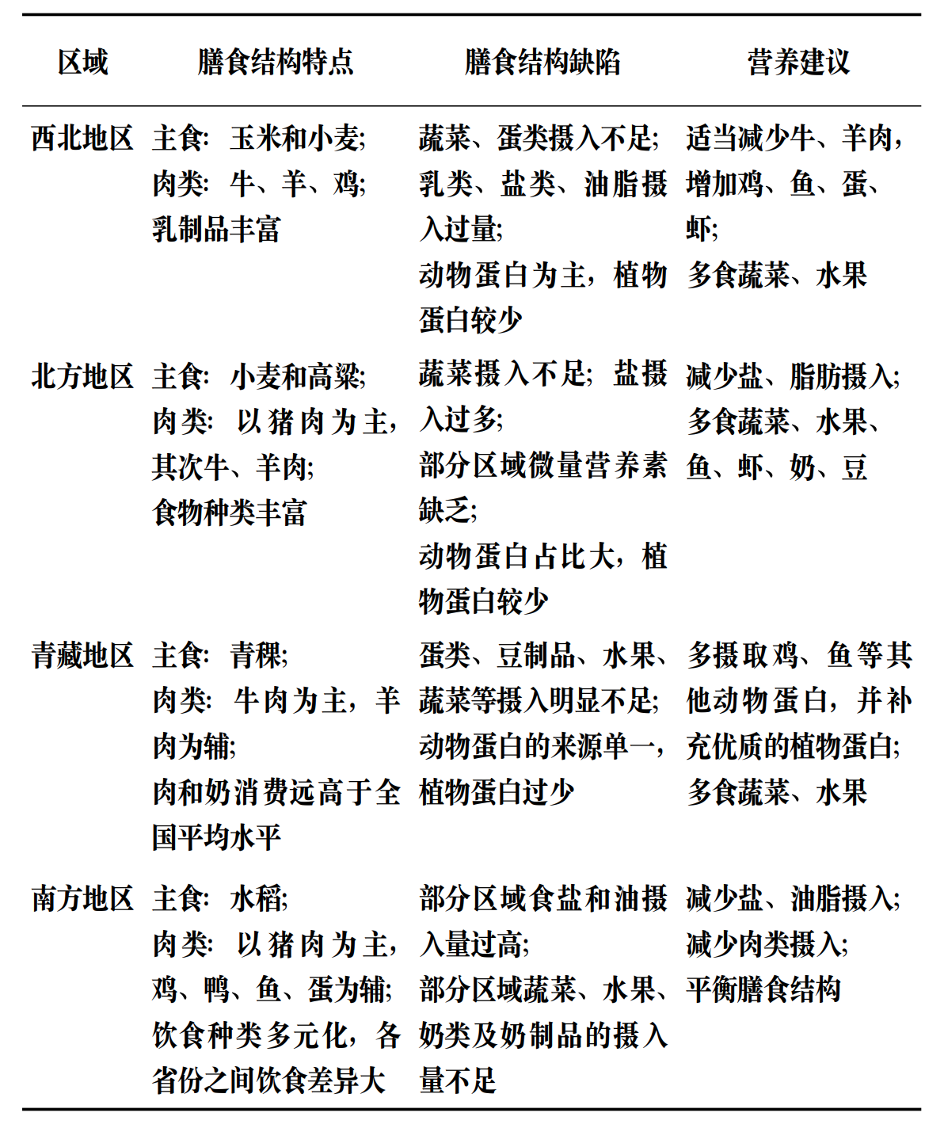

表 1 中国不同区域膳食结构分析及营养建议[4]

从表中可见，中国的居民膳食与世界卫生组织建议的饮食相比，存在不少结构性缺陷，不同地区的饮食都出现了一部分营养素摄取过少、另一部分摄入过多的情况，这导致中国居民容易患上各类型的慢性疾病。

西北地区由于干旱缺水，蔬菜品种较少，导致的居民脂类摄入量过多，谷类和蔬菜则吃得较少。这样的饮食容易造成高血压、[5]脑出血相关疾病。[6]

北方地区同样具有蔬菜摄取量不足的问题，而且北方地区的饮食油、盐用量大，此类饮食容易导致高血压、心脏病和冠心病[7]等慢性病。

青藏地区由于气候条件限制，当地居民偏好高脂肪和高蛋白质的饮食，因为这些食物可以提供大量的能量来支持居民的日常生活。青藏地区以青稞为主食，而青稞具有高蛋白、高可溶性膳食纤维、高维生素和低脂肪、低糖等好处，故多吃青稞可以预防高胆固醇血症等慢性病。不过，蔬果缺乏也导致该地居民容易出现大骨病。

南方地区物产富饶，该地居民膳食结构中盐、油和脂肪的摄入量过多，但对乳制品和水果的摄入量则偏低。这导致了南方肥胖率偏高，患高血压和心脏病者较其他地区多。[8]

齐士格等的研究指出，患有高血压和心脏病的人群与身体健康的人群相比，有更高的机率感染新冠肺炎。有不良膳食习惯者与膳食习惯健康者相比，感染新冠肺炎的机率增加了四倍。[9]除此之外，慢性病患者感染新冠肺炎后，得到重症的机率以及死亡率都会增大。其中，患高血压和心脏疾病的人群出现重症的机率比正常人高2.36倍，而他们的染疫死亡危险度达3.67，病死率超过6%。[10]

总的来说，中国居民现有的膳食习惯容易使他们患上不同类型的慢性病。在新冠疫情下，不良饮食习惯带来的问题则更为突出，因为慢性疾病患者同时感染新冠肺炎后更容易出现严重的病情或是死亡。

1. Pate MA, Van Nieuwkoop M, *How nutrition can protect people’s health during COVID-19*, Voice, (2020).
2. 世界卫生组织：《居家期间保持健康：健康饮食》，2020年。
3. 覃尔岱、王靖、覃瑞：《我国不同区域膳食结构分析及膳食营养建议》，《中国食物与营养》2020年第26卷第8期，第59、82-86页。
4. 覃尔岱、王靖、覃瑞：《我国不同区域膳食结构分析及膳食营养建议》，第84页。
5. 古丽贾娜提·热合买提江、刘爱玲：《新疆哈萨克族饮食、体质与疾病相关性研究概况》，《新疆中医药》2018年第36卷第1期，第85-87页。
6. 王进鹏、胡潇方：《青海世居藏族生活环境及饮食结构与脑卒中发病特点》，《青海医药杂志》2012年第42卷第9期，第13-15页。
7. 邓力、张锦香、江国虹：《天津市冠心病住院患者膳食结构及与疾病严重程度的相关分析》，《中国慢性病预防与控制》2018年第26卷第4期，第314-317页。
8. 邱秀珊、张胜男、陈焕然：《深圳福田居民膳食结构及慢性病关系的研究》，《实用预防医学》2013年第20卷第7期，第886-888页。
9. Hamer M, Kivimäki M, Gale CR, et al., *Lifestyle risk factors, inflammatory mechanisms, and COVID-19 hospitalization: A community-based cohort study of 387,109 adults in UK*, Brain, Behavior, & Immunity, vol. 87(2020), pp. 184-187.
10. 齐士格、王志会、王临虹：《慢性病与新型冠状病毒肺炎相互影响及其防控管理策略》，《中华医学杂志》2020年第100卷，第E031页。